Hello Baby培训课程

Hello Baby将为Baby Sensory的老师提供一次非常难得的学习机会，学习到新生儿的一些发育和需求的相关知识。同时也是一次知识更新和学习新技能的机会。

对于新手父母而言，回应孩子的需求总是显得很困难。他们可能不太理解自己的宝宝的一些“语言”，比如打喷嚏，吸手指，颤抖或者惊跳。Hello Baby将会教你如何通过新生儿最细微的表现去解读他们所想要表达的东西，比如当他们想玩，过度兴奋或者感觉到了不舒服。这些能够非常好得促进父母之间的亲子关系。

Hello Baby包含了共计9个课题，可以帮助到出生到3个月的婴儿（早产和晚产情况相应后延和前推）的父母，去发现更多关于自己孩子独特的特征、能力和触知觉的发育情况。同时也在25-30分钟的讨论环节上，也鼓励学员们大胆提问和分享自己的观察结果。

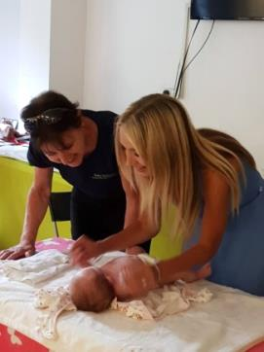
9个课题如下：

- 颈部的暗示
- 敏感的触觉
- 大运动语言（腿部和手部）
- 头部的控制（扶坐）
- 爬行反射
- 踏步反射
- 表情回应
- 发声回应
- 眼神追视

孩子和父母的需求永远是第一需要考虑的因素，所以讨论课题可能会根据实际情况调整或减少。

在课题讨论期间，宝宝自我抚慰和自我调节的尝试将被观察并得到帮助。如果宝宝感到紧张甚至开始哭泣，我们将会尝试不同的抚慰方式并总结哪种方式最为有效。

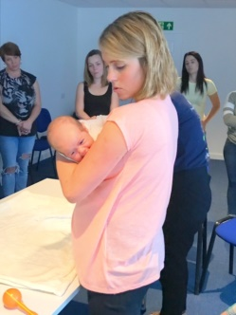
要求 - Baby Sensory的老师至少需要1年以上的授课期才能符合培训要求。这是因为平时通过学习和授课所积累的育儿基础知识是此培训课程的前提。

好处 - 可以为新手父母提供更好服务，Hello Baby为Baby Sensory品牌提供差异化服务以更好得在教育品牌竞争者中脱颖而出。他同样也能激励父母在孩子一出生就把孩子带到Baby Sensory的课堂。

